Rohrbogen - TX - Testa di Moro 40° ø100

GRÖMO

Eigenschaften

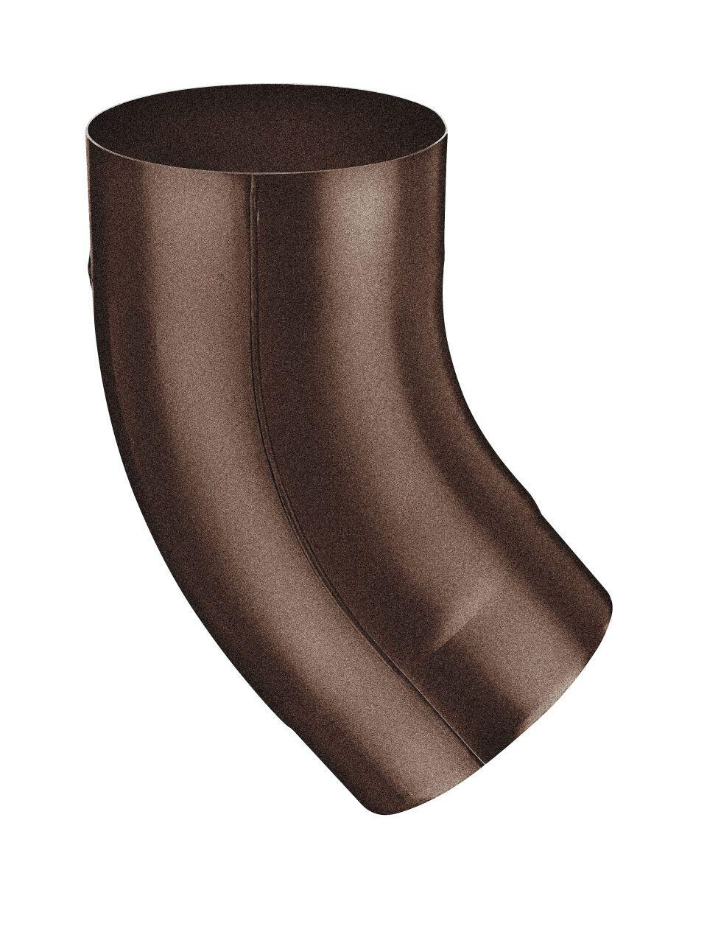

GTIN:

4043706886222

HAN:

88622

Farbton

dunkelbraun

Oberfläche

beschichtet

Werkstoff

Aluminium

Durchmesser (mm)

100,40

Nennweite DN

100,00

Winkel (Grad)

40,00

Hinweis

Stumpfgeschweißt mit Einzug

Farbtonbezeichnung Hersteller

Testa di Moro